Гран При по самбо в Уфе
ИНН 7704045748

Пресс-релиз
Уфа впервые принимает крупное международное соревнование по самбо. 16 и 17 сентября на коврах Центра спортивной подготовки имени Баталовой по адресу г. Уфа, проспект Дружбы народов, д. 47 продет Гран При по самбо.

Соревнование с призовым фондом пройдет во второй раз, первый этап Гран При состоялся в Краснодаре 24 июня. Южная столица разыгрывала призы только среди мужчин по-спортивному и боевому самбо. В Башкирии примут участие и женщины.

В рамках Гран При, 15го сентября пройдет форум партийного проекта «Zа самбо» «Самбо – вместе в будущее». В ходе работы планируется обмен опытом по реализации федерального проекта «Za самбо», а также знакомство с лучшими региональными практиками, разбор кейсов по популяризации и пропаганде самбо, как отечественного вида спорта.

На ковры Башкирии выйдут представители Белоруссии, Таджикистана, Кыргызстана, Узбекистана, Азербайджана, Казахстана и России. Всего в соревновании примут участие около 200 человек.

Россию на Гран При представят более 70 человек, в том числе и первые номера Сборной.

Регламент соревнования:

16 сентября
10:00 – Предварительные встречи у женщин (50 кг, 54 кг, 59 кг), у мужчин (58 кг, 64 кг, 71 кг) и по боевому самбо (79 кг, 88 кг, 98 кг, +98 кг)

16:00 – Церемония открытия

16:40 – Финальные встречи, награждение

17 сентября
10:00 – Предварительные встречи у женщин (65 кг, 72 кг, 80 кг, +80 кг), у мужчин (79 кг, 88 кг, 98 кг, +98 кг) и по боевому самбо (58 кг, 64 кг, 71 кг)

15:00 – Финальные встречи, награждение

Время указано местное. Ссылки на прямой эфир соревнований будут размещены на нашем сайте и в социальных сетях.

С уважением,  Пресс-атташе  Всероссийской Федерации Самбо | 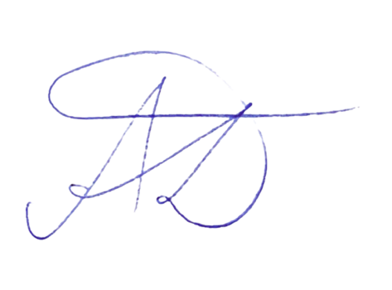 | А.Д.Грифина

